Ámbito ☑  Aplicación | Nombre ☑  GMM-MIGRACION MT101 MX
Creado por ☑  Rubén Garnica Garcia |  | Fecha Última Actualización ☑  07/12/2012 | Nº de versión ☑  1.0.0 | País ☑  México

Definición

Código: ☑ | PMO01 |  | Nombre: ☑ | PANTALLA DE CONSULTA PARA OPERACIONES CASH |  | Tipo de Ventana: | Distribuido |  | Componente Nuevo/Mod.: ☑ | Mod

Descripción: ☑ | Esta pantalla se usa para consultar operaciones Cash. Se divide en tres secciones  - La sección de consulta consta de:  - Selección de fecha proceso inicio, fecha proceso fin  - Lote para búsqueda  - Estatus de operación  - Botón de consulta  - La sección filtro, consta de un formulario para filtrar las operaciones mostradas en las sección de consulta y un botón para exportar los resultados de la consulta  - La sección de resultados, consta de una tabla con la información de las operaciones. La tabla permite ordenar los datos por cada columna que sea seleccionada.

Lay-Out

2.1 Sección de consulta

Información Contenida: ☑
ID | Nombre | Descripción del Campo | Nombre de la Etiqueta | Tipo de Control | Longitud | Editable  (S/N) | Formato | Máscara de  Captura / Despliegue | Valor x  Defecto
1 | FECINI | TGM139_MT101_REPTE.TM_FECHA_PROCESO | Fecha Proceso Inicio | Calendario | 10 | N | Alfanumérico | dd/mm/aaaa | Fecha Actual
1 | FECFIN | TGM139_MT101_REPTE.TM_FECHA_PROCESO | Fecha Proceso Fin | Calendario | 10 | N | Alfanumérico | dd/mm/aaaa | Fecha Actual
1 | LTEOPR | Archivos Cash desplegados de acuerdo a la fecha de consulta | Lote | Combo Box | 11 | N | Numérico | 0-9
1 | STSOPR | TGM143_MT101_STENV. NB_ST_ENVIO_MT101 | Estatus | Combo Box | 50 | N | Alfanumérico | Contiene todos los estatus de envío de las operaciones

2.2 Sección de filtro

Información Contenida: ☑
ID | Nombre | Descripción del Campo | Nombre de la Etiqueta | Tipo de Control | Longitud | Editable  (S/N) | Formato | Máscara de  Captura / Despliegue | Valor x  Defecto
2 | CPOE20 | TGM134_MT101_A.NB_CAMPO_20 | Campo 20 | Input Text | 16 | S | Alfanumérico | A-Z 0-9
2 | FECVAL | TGM135_MT101_B.NB_CAMPO_21 | Campo 21 | Calendario | 10 | S | Alfanumérico | dd/mm/aaaa | Fecha Actual
2 | CPO32B | TGM135_MT101_B.IM_CAMPO_32B_MONTO | Importe 32B | Input Text | 16 | S | Alfanumérico | 9999999999999.99
2 | CPO501 | TGM135_MT101_B.NB_CAMPO_50A_IP_L1 | Campo 50 L1 | Input Text | 18 | S | Numérico | 0-9

2.3 Sección resultados

Información Contenida: ☑
ID | Nombre | Descripción del Campo | Nombre de la Etiqueta | Tipo de Control | Longitud | Editable  (S/N) | Formato | Máscara de  Captura / Despliegue | Valor x  Defecto
3 | NUMCON | Numero consecutivo único por renglón | N | Tabla | 3 | N | Numérico
3 | BICORG | TGM134_MT101_A. CD_BIC_ORIGEN | BIC Origen | Tabla | 11 | N | Alfanumérico
3 | CPOVTE | TGM134_MT101_A.NB_CAMPO_20 | Campo 20 | Tabla | 16 | N | Alfanumérico
3 | CPOVTU | TGM135_MT101_B.NB_CAMPO_21 | Campo 21 | Tabla | 16 | N | Alfanumérico
3 | FECVAL | TGM134_MT101_A.FH_CAMPO_30 | Fecha Valor | Tabla | 10 | N | Alfanumérico
3 | FECPRO | TGM134_MT101_A.FH_PROCESO | Fecha Proceso | Tabla | 10 | N | Alfanumérico
3 | STSOPR | TGM143_MT101_STENV. NB_ST_ENVIO_MT101 | Status de Operación | Tabla | 50 | N | Alfanumérico
3 | CPODIV | TGM135_MT101_B.CD_CAMPO_32B_MNDA | Campo 32 Divisa | Tabla | 3 | N | Alfabético
3 | CPOMTO | TGM135_MT101_B.IM_CAMPO_32B_MONTO | Campo 32 Monto | Tabla | 27 | N | Alfanumérico
3 | CPOUNO | TGM135_MT101_B.NB_CAMPO_50A_IP_L1 | Campo 50 Línea 1 | Tabla | 35 | N | Alfanumérico
3 | CPODOS | TGM135_MT101_B.NB_CAMPO_50A_IP_L2 | Campo 50 Línea 2 | Tabla | 35 | N | Alfanumérico
3 | CPOTRS | TGM135_MT101_B.NB_CAMPO_50A_IP_L3 | Campo 50 Línea 3 | Tabla | 35 | N | Alfanumérico
3 | CPOCNV | TGM135_MT101_B. NB_CAMPO_59A_L1 | Campo 59 | Tabla | 35 | N | Alfanumérico
3 | CPOSET | TGM135_MT101_B. NB_CAMPO_57A_L1 | Campo 57 | Tabla | 35 | N | Alfanumérico
3 | CPOSET | TGM135_MT101_B.NB_CAMPO_70_L1 | Campo 70 | Tabla | 35 | N | Alfanumérico
3 | STSREC | Leyenda de status de recepción en Cash | Status Recepción CW | Tabla | 35 | N | Alfabético
3 | DESSTS | TGM142_MT101_ENVCW .NB_DESC_EST | Descripción Status CW | Tabla | 50 | N | Alfabético
3 | FECREC | TGM139_MT101_REPTE .TM_FECHA_PROCESO | Fecha de Recepción del Mensaje | Tabla | 10 | N | Alfanumérico
3 | ARCCSH | TGM139_MT101_REPTE .NB_ARCH_CASH | Archivo Cash | Tabla | 40 | N | Alfanumérico

Especificación
3.1 Validaciones y Dependencias entre Campos:

Código | ID Lay-Out | Forma de Validación | Dependencia
STSREC | 3 | La leyenda se mostrara de acuerdo al valor de TGM142_MT101_ENVCW.NB_DESC_EST referido como descripción y TGM143_MT101_STENV.CD_ST_ENVIO_MT101 referido como status (ver detalle de estatus en anexos de C102):  - Si el campo descripción es CHSW000, la leyenda será “Exitoso en CW”  - Si el campo descripción es RECASH, la leyenda será “Operación Dudosa en CW”  - Si el campo descripción es S0 y status es 4, la leyenda será “Rechazada en CW”  - Si el campo descripción es S0 y status es 7, la leyenda será “Operación Dudosa en CW”  - Si el campo descripción es CHSW999, la leyenda será “Rechazada en CW”  - Si el status es 4, la leyenda será “Operación dudosa en CW”  - Si el status es 7, la leyenda será “Rechazada en CW”  - Cualquier otro caso la leyenda será “Rechazado en CW'”

3.2 Acciones/Eventos/Funciones

Código | ID Lay-Out | Nombre del Evento | Descripción
CONCLI | 1 | Consultar | Realiza una consulta de operaciones
DESEXC | 1 | Descargar Excel | Descarga un archivo en formato Excel con las operaciones consultadas

3.3 Variables de la Ventana

Código | ID Lay-Out | Código Evento/Función Ventana | Ámbito | Tipo | Nombre

Archivos/Funciones/Procesos Externos

Código | ID Lay-Out | Nombre | Ubicación | Observaciones

Diseno

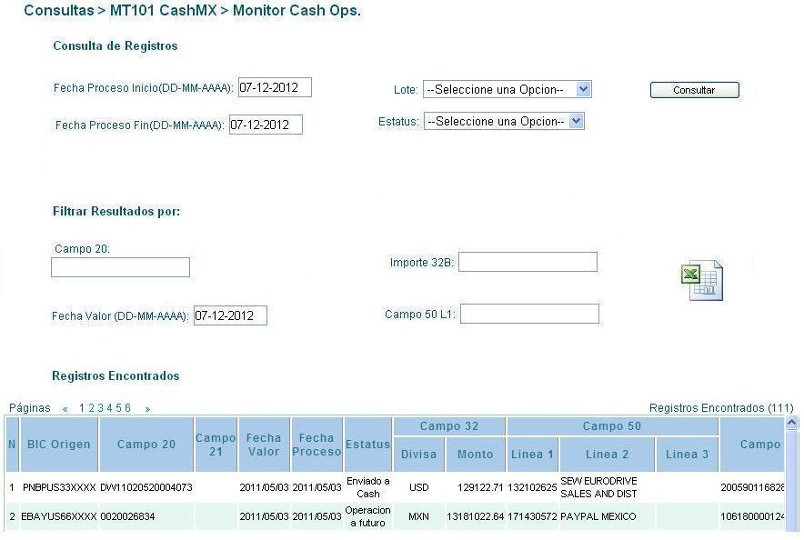

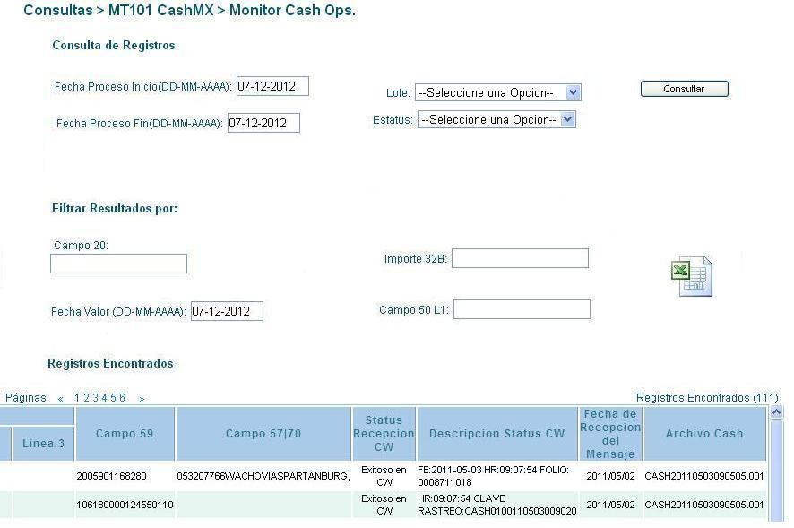

Control de versiones ☑

Nº Versión | Fecha | Autor Modificación | Descripción
1.0.0 | 05/12/2012 | Rubén Garnica Garcia | Creación

Observaciones

Se debe detectar si se acceso a la pantalla mediante una redirección de PMCR01. De ser así, se debe mostrar la opción de regresar a la pantalla previa en el estado en que se hizo la redirección. En caso de accesar de otra manera, no será mostrada la opción de regreso .
Al realizar cualquier acción que requiera una actualización de la pantalla, se debe validar que la sesión del usuario se encuentre activa. En caso de no encontrarse activa, se debe redireccionar a la pantalla de acceso al sistema.

